奉贤区青村镇市容管理服务项目中标（成交）公告
附件内容：

一、中标供应商推荐理由、得分
包件一：本包件共有7家单位投标，各供应商的投标文件均通过资格性、符合性审查。其中，上海凌安保安服务有限公司对项目重难点分析全面透彻、提出有效应对措施，具体管理服务方案完整、优越，具有针对性、全面性，工作计划、应急预案和服务承诺及保障措施全面完整、针对性强。经评标委员会独立打分，上海凌安保安服务有限公司综合得分: 89.87分，排名第一，推荐为包件一的中标供应商。
包件二：本包件共有5家单位投标，各供应商的投标文件均通过资格性、符合性审查。其中，上海亿流环境管理有限公司对项目重难点分析全面透彻、提出有效应对措施，具体管理服务方案和工作计划及应急预案完整，有针对性，服务承诺及保障措施完整。经评标委员会独立打分，上海亿流环境管理有限公司综合得分: 86.89分，排名第一，推荐为包件二的中标供应商。
二、中标供应商《中小企业声明函》截图
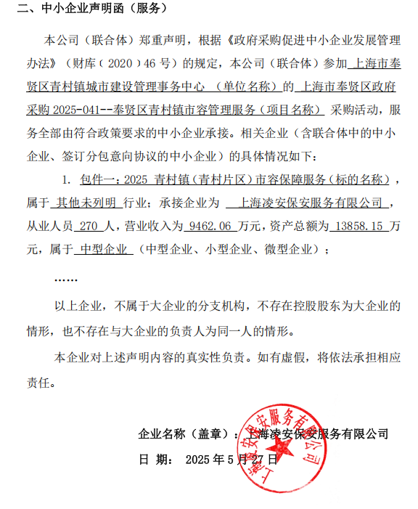
包件一：上海凌安保安服务有限公司

包件二：上海亿流环境管理有限公司
